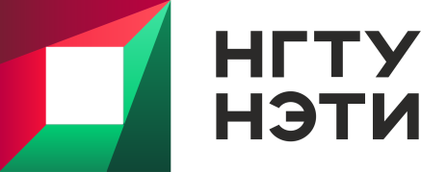

РЕГИОНАЛЬНАЯ ОЛИМПИАДА ПО АНГЛИЙСКОМУ ЯЗЫКУ

Новосибирский государственный технический университет
Факультет гуманитарного образования
КАФЕДРА ИНОСТРАННЫХ ЯЗЫКОВ ГФ
ММО учителей иностранных языков г. Новосибирска

приглашает школьников старших классов Сибири и Дальнего Востока, а также учащихся колледжей принять участие в Региональной олимпиаде по английскому языку, которая состоится 13 апреля 2023 г. онлайн.

Процедура проведения олимпиады традиционно в максимальной степени приближена к письменной части ЕГЭ. Задания олимпиады включают:
- лексико-грамматический тест;
- преобразование слов (вставить пропущенные буквы / изменить форму слова и т.д.);
- описание картинки и т.д.
Время проведения олимпиады ограничено. У каждого зарегистрированного участника есть одна попытка для выполнения предложенных заданий. Доступ к заданиям участник получает после регистрации письмом на указанный электронный адрес участника 12 апреля 2023.
В жюри олимпиады входят опытные преподаватели НГТУ.
Все участники олимпиады получат сертификаты об участии, победители – дипломы, учителя – благодарственные письма.
Для участия в олимпиаде необходимо подать заявку по адресу: kirichenko@corp.nstu.ru по 6 апреля 2023 г.
В заявке обязательно указать
- ФИО участника, школу, класс/курс, электронную почту
- ФИО учителя, электронную почту

Оргкомитет:
Кириченко Елена Николаевна, старший преподаватель кафедры ИЯ ГФ НГТУ
Контакты: тел. +7 (383) 346 02 57; е-mail: kirichenko@corp.nstu.ru

ЗАЯВКА НА УЧАСТИЕ
В РЕГИОНАЛЬНОЙ ОЛИМПИАДЕ ПО АНГЛИЙСКОМУ ЯЗЫКУ ДЛЯ СТАРШЕКЛАССНИКОВ

ФИО участника (полностью)

ФИО учителя по иностранному языку
(полностью)
Контактная информация учителя (телефон, e-mail)
Место учебы (школа, класс)
Контактная информация участника (телефон, e-mail)

